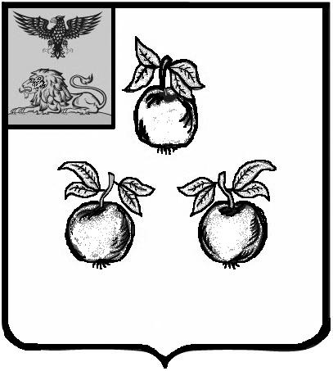

БЕЛГОРОДСКАЯ ОБЛАСТЬ

АДМИНИСТРАЦИЯ МУНИЦИПАЛЬНОГО РАЙОНА

«КОРОЧАНСКИЙ РАЙОН»

ПОСТАНОВЛЕНИЕ

Короча

«_____»__________________ 2024 г. №_________

О выявлении правообладателя
ранее учтенного объекта недвижимости

В соответствии со статьей 69.1 Федерального закона от 13 июля 2015 года № 218-ФЗ «О государственной регистрации недвижимости» администрация муниципального района «Корочанский район» п о с т а н о в л я е т:

В отношении жилого дома с кадастровым номером 31:09:1308001:565 общей площадью 69.6 кв.м, расположенного по адресу: Белгородская область, Корочанский район, с. Алексеевка, ул. Молодежная, д. 31, в качестве его правообладателя, владеющего данным объектом недвижимости на праве собственности, выявлен Костенников Сергей Васильевич, … года рождения, место рождения: … , паспорт гражданина Российской Федерации серия … № …, выдан … года, код подразделения: … , СНИЛС … , проживающий по адресу: … .

Право собственности Костенникова Сергея Васильевича на указанный
в пункте 1 настоящего постановления объект недвижимости подтверждается договором купли-продажи от … года, удостоверенного Мирошниковой В.В., государственным нотариусом Алексеевского сельского Совета … года и зарегистрированного в реестре за № … .

Указанный в пункте 1 настоящего постановления объект недвижимости не прекратил свое существование, что подтверждается актом осмотра от 16 апреля 2024 года.

Комитету муниципальной собственности и земельных отношений администрации района (Бувалко И.В.) в срок не более пяти рабочих дней со дня принятия данного постановления:

– направить заявление о внесении в Единый государственный реестр недвижимости сведений о правообладателе на указанный в пункте 1 настоящего постановления объект недвижимости;

– направить копию данного постановления Костенникову С.В. по адресу регистрации по месту жительства, либо вручить с распиской в получении.

Директору МКУ «Административно-хозяйственный центр обеспечения деятельности органов местного самоуправления муниципального района «Корочанский район» Кладиенко Е.А.:
– обеспечить размещение настоящего постановления на официальном сайте органов местного самоуправления муниципального района «Корочанский район» в информационно-коммуникационной сети общего пользования.

Контроль за исполнением постановления возложить на заместителя главы администрации района – председателя комитета муниципальной собственности и земельных отношений Бувалко И.В.

Глава администрации
Корочанского района Н.В. Нестеров

